LAPORAN PENELITIAN

ANALISA BAHAN BAKAR CAIR
DARI SAMPAH PLASTIK DENGAN MESIN PIROLISIS

Oleh
- Ketua : Ir. Soebyakto, MT
- Anggota 1 : Dr. Agus Wibowo, MT.
- Anggota 2 : Ir. M. Yusuf MD, MT.
- Anggota 3 : Isradias Mirajhusnita, ST, MT

FAKULTAS TEKNIK
UNIVERSITAS PANCASAKTI TEGAL
TAHUN 2020

HALAMAN PENGESAHAN

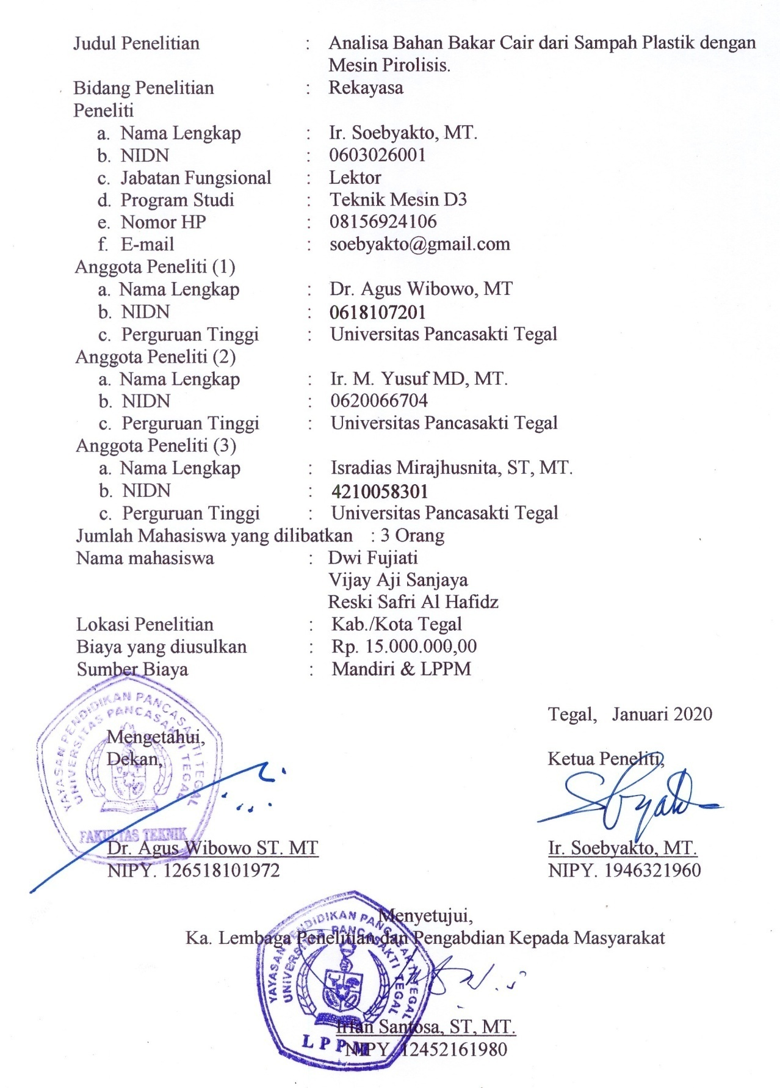

IDENTITAS DAN URAIAN UMUM

1. Judul Penelitian : Analisa Bahan Bakar Minyak dari Sampah Plastik dengan Mesin
Pirolisis.
2. Tim Pelaksana
No. | Nama | Jabatan | Bidang Keahlian | Instansi Asal | Alokasi Waktu  (jam/minggu)
1 | Ir. Soebyakto, MT | Ketua | Teknik Mesin | FT UPS Tegal | 60
2 | Dr. Agus Wibowo, MT. | Anggota | Teknik Mesin | FT UPS Tegal | 40
3 | Ir. M. Yusuf MD, MT. | Anggota | Teknik Sipil | FT UPS Tegal | 40
4 | Isradias Mirajhusnita, ST, MT. | Anggota | Teknik Sipil | FT UPS Tegal | 40

3. Objek Penelitian(jenis material yang akan diteliti dan segi penelitian) :
Bahan Bakar cair dari Sampah Plastik
4. Masa Pelaksanaan
Mulai : bulan Oktober 2019
Berakhir : bulan Maret 2020

5. Usulan Biaya : Rp 15.000.000,00

6. Lokasi Penelitan : Kabupaten Tegal / Kota Tegal

7. Instansi Lain yang Terlibat : Tidak Ada

8. Temuan yang ditargetkan :
Mendapatkan bahan bakar cair dari sampah plastik dengan kualitas yang baik.

9. Kontribusi mendasar pada suatu bidang ilmu:
Sokongan yang mendasar pada suatu bidang ilmu fisika, termodinamika, mekanika fluida, Alat Penukar Kalor, Kimia.

10. Jurnal Ilmiah yang menjadi sasaran:

DAFTAR ISI

Halaman
HALAMAN PENGESAHAN ii
IDENTITAS DAN URAIAN UMUM iii
DAFTAR ISI iv
RINGKASAN v
BAB 1 PENDAHULUAN 1
1.1. Latar Belakang 1
1.2. Permasalahan 2
1.3. Tujuan Penelitian 2
1.4. Manfaat Penelitian 2
BAB 2 TINJAUAN PUSTAKA 4
2.1. Mesin Pirolisis Plastik 4
2.2. Jenis Sampah Plastik 4
2.3. Rumus Kimia Plastik 9
2.4. Konversi Sampah Plastik menjadi BBM 11
BAB 3 METODE PENELITIAN 14
3.1. Waktu dan Tempat Penelitian 14
3.2. Metode Proses Thermo Cracking (Pirolisis) 14
3.3. Mekanisme Sambah Plastik Menjadi Bahan Bakar Cair 15
BAB 4 LUARAN DAN TARGET CAPAIAN 16
4.1. Target Luaran 16
4.2. Target Capaian 16
BAB 5 HASIL PENELITIAN 17
5.1. Alat Pirolisis 17
5.2. Tahapan Penelitian 19
5.3. Data Hasil Penelitian 19
5.4. Analisa dan Pembahasan 20
BAB 6 KESIMPULAN DAN SARAN 21
6.1. Kesimpulan 21
6.2. Saran 21
DAFTAR PUSTAKA 22

RINGKASAN

Analisa Bahan Bakar Cair dari sampah plastik dengan mesin pirolisis, yaitu menganalisa bahan bakar cair berjenis solar, minyak tanah atau bensin dari sampah plastik dengan cara pirolisis. Alat untuk mendaur ulang sampah plastik dengan metode Pirolisis yang menghasilkan minyak bahan bakar alternatif berjenis cair. Proses pirolisis adalah proses perekahan atau pemecahan rantai polimer menjadi senyawa yang lebih sederhana melalui proses thermal (pemanasan/pembakaran) dengan tanpa maupun sedikit oksigen dan dilakukan pada suhu 200˚C sampai 500˚C. Proses ini dapat dikatakan sebagai metode ramah lingkungan, karena proses akhir dari metode ini adalah minyak setara bahan bakar yang berasal dari fosil. Limbah plastik berpotensi memiliki nilai ekonomis yang tinggi jika diolah dengan cara yang tepat, limbah plastik dapat dimanfaatkan sebagai bahan bakar energi alternatif. Penelitian ini bertujuan untuk mengetahui dan membandingkan kemampuan bahan bakar minyak hasil pirolisis sampah plastik dengan bahan bakar minyak hasil dari fosil dalam hal massa jenis dan lama pembakaran.

Kata kunci : sampah plastik, pirolisis, energi alternatif, bahan bakar cair.

BAB 1 PENDAHULUAN

Latar Belakang
Ada inovasi baru, mengubah sampah plastik menjadi bahan bakar minyak (BBM) yang setara solar. Penemuan ini hasil riset dari Balai Besar Kimia dan Kemasan (BBKK), unit dari Badan Penelitian dan Pengembangan Industri (BPPI) Kementerian Perindustrian. Riset ini sudah berlangsung selama 10 tahun sejak 2009 lalu. Kepala BPPI menyebut, riset mereka menunjukan ada inovasi mengubah limbah plastik menjadi senyawa bermanfaat. Pada proses pirolisis, limbah plastik akan diubah menjadi fasa cair dan fasa gas serta residu berupa padatan. Gas yang tidak terkondensasi juga diharapkan dapat dimanfaatkan sebagai bahan bakar. Dengan proses pirolisis tersebut akan menghasilkan crude oil (Wijaya, 2019).
Kementerian Pekerjaan Umum dan Perumahan Rakyat (PUPR) melalui Badan Penelitian dan Pengembangan (Balitbang) kembali melakukan ujicoba campuran aspal yang menggunakan limbah plastik atau dikenal aspal plastik. Ujicoba dilakukan bekerjasama dengan ASTRA Infra Toll Road sebagai Badan Usaha Jalan Tol (BUJT) Tangerang-Merak di Tempat Istirahat dan Pelayanan (TIP) atau rest area KM 43 arah Merak, Kamis (14/12/2017). Sebelumnya ujicoba telah dilakukan di Bali, Bekasi, Makassar dan Solo. Adapun jalan yang dilakukan ujicoba sepanjang 90 meter dengan lebar 15 meter dan ketebalan perkerasan 5 cm, menggunakan 150 ton aspal bersama campuran limbah plastik sebanyak 6 persen dari total aspal atau sebanyak 600 kg limbah plastik yang didatangkan dari Bandung. "Aspal plastik ini memiliki beberapa kelebihan yaitu memiliki tingkat perkerasan yang lebih baik, tidak mudah meninggalkan jejak roda kendaraan saat aspal basah dilalui kendaraan, dan daya tahannya juga semakin meningkat bila dibandingkan dengan aspal biasa," ungkap Kepala Balitbang, Danis H. Sumadilaga. Menurut Danis, penerapan aspal plastik adalah bagian dari inovasi yang dilakukan oleh Kementerian PUPR untuk mengurangi limbah plastik yang sudah menjadi isu global (Putra, 2017).
Kalau lihat sejarahnya, plastik asalnya dari minyak bumi. Sebetulnya yang kita lakukan hanyalah mengonversi plastik itu ke asalnya, minyak bumi. penelitiannya ini dengan maksud mengurangi sampah plastik, mengingat Indonesia menyandang predikat sebagai negara penghasil sampah plastik terbesar di dunia setelah Cina. Targetnya adalah sampah plastik rumah tangga, seperti bungkus mi instan, bungkus kopi, dan kemasan plastik berjenis polypropylene (PP) lainnya. Jenis plastiknya sebetulnya dapat apa saja, paling tidak disarankan adalah Polivinil Khlorida karena PVC akan terlarut di dalam minyaknya. Kalau itu dibakar risikonya lebih tinggi. Tapi buat plastik-plastik yang tidak digunakan seperti bungkus mie instan, bungkus kopi, itu kebanyakan polypropylene dan itu relatif tidak sulit untuk diproses (Pandji, 2018).
Mesin Destilator sampah plastik atau mesin pirolisis plastik merupakan mesin pengolah sampah plastik jadi BBM (Bahan Bakar Minyak). Kinerja peranti tersebut mengandalkan mekanisme pirolisis, yakni proses memanaskan plastik dalam temperatur tertentu. Plastik akan mencair dan berubah menjadi gas yang kemudian mengalir melalui pipa melewati kondensor.

Permasalahan
- Sampai suhu berapa, proses memanaskan plastik menjadi cair dan berubah menjadi gas, menghasilkan bahan bakar cair ?
- Berapa energi pembakaran yang dibutuhkan dari sampah plastik menjadi bahan bakar cair ?
- Berapa banyak sampah plastik yang diperlukan, untuk mendapatkan bahan bakar cair dengan jumlah tertentu ?

Tujuan Penelitian
- Untuk mendapatkan variable suhu dari proses pembakaran, proses destilasi sampai menghasilkan bahan bakar cair dari sampah plastic dengan alat mesin pirolisis atau mesin destilator.
- Untuk mengetahui jumlah bahan bakar yang diperlukan dan jumlah bahan bakar yang dihasilkan dengan kualitas tertentu.
- Banyaknya sampah plastik yang dibutuhkan untuk mendapatkan jumlah tertentu bahan bakar cair.

Manfaat Penelitian
Dengan metode konversi plastik menjadi BBM (Bahan Bakar Minyak), sampah plastik tidak lagi menjadi masalah dan Pemerintah bersama dengan masyarakat dapat bekerjasama menanggulangi perubahan iklim dengan mengurangi produksi emisi gas rumah kaca. Sebagai kontribusi matakuliah Fisika dan Kimia dalam menguraikan sampah plastik menjadi bahan bakar cair. Dari segi ilmu fisika kontribusi mendasarnya yaitu teori massa jenis zat, sifat zat mekanik. Dari ilmu kimia, kontribusinya yaitu uraian unsur-unsur yang terkandung di dalam bahan bakar cair, yang kemudian dicari sifat-sifatnya.

BAB 2 TINJAUAN PUSTAKA

Mesin Pirolisis Plastik
Bahan bakar minyak yang dihasilkan dari mesin pirolisis plastik berupa substitusi solar, premium dan minyak tanah. Bahan bakar tersebut dapat digunakan untuk mengoperasikan kendaraan, penggerak diesel (engine), sumber pemanas insudtri, dan lain sebagainya. Mesin Pirolisis Plastik dapat menjadi salah satu solusi dalam menangani masalah sampah plastik berbasis komunitas atau cluster. Dengan pengolahan sampah plastik jadi bahan bakar minyak, kita mendapatkan sumber energi alternatif dan juga dapat mengurangi volume sampah plastik yang dibuang ke Tempat Pembuangan Akhir (TPA).
Alat pirolisis untuk mendaur ulang sampah plastik dengan metode Pirolisis yang menghasilkan minyak bahan bakar alternative. Proses pirolisis adalah teknik pembakaran sampah tanpa O² dan dilakukan pada suhu 200˚C sampai 500˚C. Proses ini dapat dikatakan sebagai metode ramah lingkungan, karena proses akhir dari metode ini adalah minyak setara bahan bakar yang berasal dari fosil (Arif Setyo Nugroho, Rahmad, Suhartoyo, 2018).

Jenis Sampah Plastik
Plastik itu dibagi ke dalam 7 jenis, dan masing-masingnya memiliki kandungan kimia yang berbeda (Bahraini, 2018).
- PETE – Polyethylene Terephthalate.
- HDPE – High Density Polyethylene.
- V/PVC – Polyvinyl Chloride.
- LDPE – Low Density Polyethylene.
- PP – Polypropylene.
- PS – Polystyrene.
- OTHER.
- Polyethylene Terephthalate (PET or PETE or Polyester)
PET juga dikenal sebagai fiber anti-kerut. Plastik jenis ini berbeda dari tas plastik yang biasa kita lihat di supermarket. PET biasa digunakan untuk kemasan makanan dan minuman karena kemampuannya untuk menjaga makanan tetap kedap udara, juga memastikan keutuhan gas karbon dioksida di dalam minuman berkarbonasi. Meskipun PET merupakan salah satu bahan plastik yang banyak didaur ulang, PET mengandung antimony trioxide yang dianggap karsinogen (dapat memicu kanker). Semakin lama sebuah cairan berada di dalam kemasan yang terbuat dari bahan PET, semakin besar potensinya untuk mengaktifkan antimony. Suhu panas di dalam mobil, garasi, dan lemari penyimpanan tertutup juga dapat meningkatkan kemungkinan terlepasnya zat berbahaya tersebut.
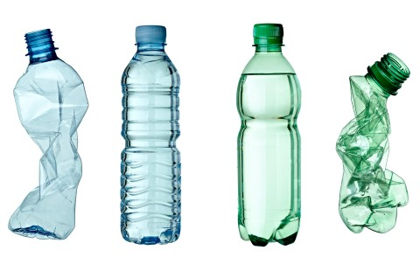
Gambar 2-1 Botol Plastik untuk minuman

- High Density Polyethylene (HDPE)
Cukup spesial jika dibandingkan plastik tipe lainnya, HDPE memiliki rantai polimer tunggal yang cukup panjang yang membuat jenis plastik ini cukup padat, kuat, dan lebih tebal jika dibandingkan PET. HDPE biasanya digunakan sebagai kantung belanja, karton susu, botol jus, botol shampoo dan botol kemasan obat. Bukan hanya mudah didaur ulang, HDPE juga relatif lebih stabil dari PET. HDPE dianggap sebagai jenis plastik yang cukup aman untuk digunakan bersama makanan dan minuman, meskipun beberapa studi menunjukkan bahwa jika terekspos oleh sinar UV dalam waktu yang lama, HDPE dapat menghasilkan zat kimia serupa estrogen (salah satu hormon pada manusia) yang bisa merusak sistem hormon manusia.
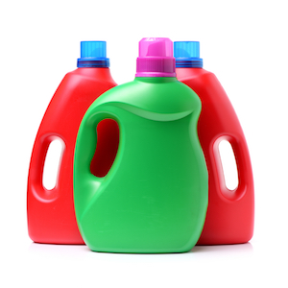
Gambar 2-2 Jenis plastic HDPE
- Polyvinyl Chloride (PVC)
PVC biasa digunakan sebagai bahan dasar produk mainan anak, pembungkus plastik, botol detergen, binder, kantung darah dan perlengkapan medis. PVC atau yang biasa disebut vinyl tadinya merupakan bahan plastik kedua yang paling banyak dipakai di dunia (setelah polyethylene), sebelum proses manufaktur dan pembuangan PVC dianggap dapat menyebabkan masalah kesehatan serius serta polusi lingkungan.
Dalam hal keamanan penggunaan, PVC merupakan plastik yang dianggap paling berbahaya. Penggunaan PVC dapat menyebabkan keracunan beberapa zat berbahaya seperti bisphenol A (BPA), phthalates, lead, dioxins, mercury, and cadmium. Beberapa zat yang disebutkan tersebut dapat menyebabkan kanker; PVC juga dapat meningkatkan reaksi alergi pada anak dan mengacaukan kerja hormon manusia. Selain itu, PVC juga tidak banyak diproses dalam program-program daur ulang. Inilah mengapa PVC sangat tidak disarankan untuk digunakan masyarakat.
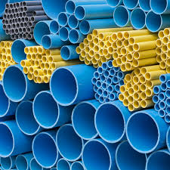
Gambar 2-3 Jenis Plastik PVC

- Low Density Polyethylene (LDPE)
Seperti yang sudah disebutkan sebelumnya, Polyethylenes merupakan jenis plastik yang paling banyak digunakan di seluruh dunia. Plastik jenis ini memiliki struktur kimia polimer yang simpel, membuatnya sangat mudah untuk diproduksi. Polimer LDPE memiliki rantai cabang yang cukup banyak membuatnya tidak terlalu padat sehingga bisa menghasilkan jenis polyethylene yang lebih lunak dan fleksibel.
LDPE biasa digunakan sebagai bahan produk tas (belanja, laundry, roti, makanan beku, koran, sampah), pembungkus plastik, pelapis karton susu serta gelas minuman; juga botol mustard yang bisa diremas, tempat penyimpanan makanan, dan tutup kemasan. LDPE juga digunakan untuk pelapis kabel dan kawat.
Meskipun beberapa studi menunjukkan bahwa LDPE bisa merusak sistem hormon manusia, LDPE merupakan salah satu jenis plastik yang dianggap cukup aman untuk digunakan bersama makanan dan minuman. Sayangnya, tipe plastik ini cukup sulit untuk didaurulang.
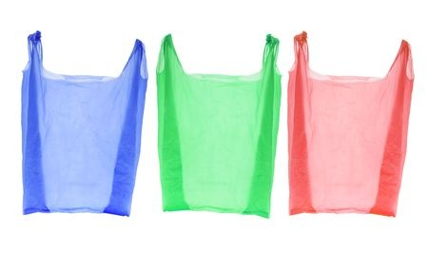
Gambar 2-4 Jenis Plastik LDPE

- Polypropylene (PP)
Lebih kaku dan lebih tahan panas, PP biasa digunakan untuk wadah penyimpanan makanan panas. Kekuatan PP bisa dikatakan berada di antara LDPE dan HDPE. Selain untuk thermal vest dan beberapa bagian pada mobil, PP juga merupakan salah satu bahan yang digunakan pada popok bayi sekali pakai dan pembalut wanita.
Sama seperti LDPE, PP dianggap sebagai plastik yang cukup aman untuk digunakan bersama dengan makanan dan minuman. Namun meskipun memiliki kualitas yang cukup baik, PP tidak mudah didaur ulang dan bisa menimbulkan asma serta gangguan hormon pada manusia.
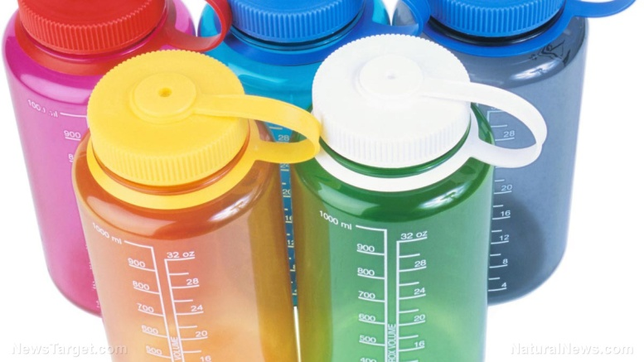
Gambar 2-5 Jenis Plastik PP

- Polystyrene (PS)
Polystyrene merupakan Styrofoam yang biasa kita gunakan untuk wadah kemasan makanan, wadah karton penyimpan telur, mangkuk dan gelas sekali pakai, kemasan, juga pada helm. Saat terekspos oleh makanan panas dan berminyak, PS bisa mengeluarkan styerene yang dianggap dapat mengganggu sistem saraf dan otak, bisa juga berdampak pada genetik, paru-paru, hati, serta sistem kekebalan tubuh. Di atas semua risiko tersebut, PS memiliki tingkat daur ulang yang cukup rendah.
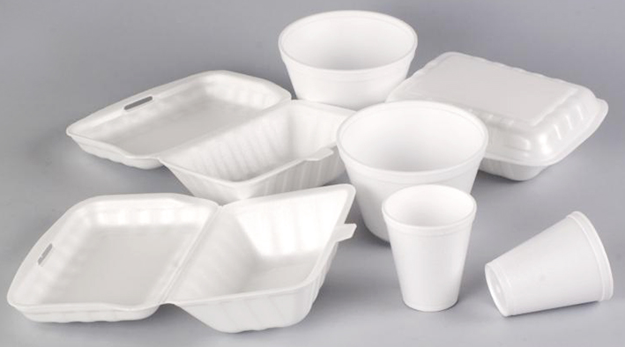
Gambar 2-6 Jenis Plastik PS
- Lainnya
Nomor 7 dikhususkan untuk semua plastik yang belum disebutkan serta plastik-plastik yang berlapis atau dikombinasikan dengan tipe plastik lainnya, contohnya bioplastic. Polycarbonate (PC) merupakan tipe plastik yang paling banyak dikategorikan sebagai tipe plastik nomor 7, yang mana tidak banyak lagi digunakan pada tahun-tahun terakhir ini karena diketahui memiliki kandungan bisphenol A (BPA). PC juga dikenal dengan nama lainnya, Lexan, Makrolon, Makroclear. Ironisnya, PC biasa digunakan untuk botol minum bayi, botol susu bayi, botol minum, galon minum, salah satu bahan kaleng makanan, botol kecap, dan pelapis gigi. Karena dianggap beracun, beberapa negara sudah melarang penggunaan PC di dalam kemasan susu formula dan botol susu bayi dan balita.
BPA yang terkandung di dalam PC terbukti bisa menimbulkan beberapa masalah kesehatan termasuk kerusakan kromosom di dalam rahim wanita, penurunan jumlah sperma pada pria, pubertas dini, beberapa perubahan perilaku, perubahan fungsi imunitas, perubahan kelamin pada katak, kerusakan otak dan saraf, kerusakan sistem kardiovaskular, diabetes type III, kegemukan, kegagalan kemoterapi, kanker payudara, kanker prostat, kemandulan, serta kelainan metabolik.
Ditambah lagi dengan tingkat daur ulangnya yang cukup rendah, penggunaan PC sangat tidak disarankan.
Karena mengingat ke-7 tipe-tipe plastik tersebut tidaklah mudah, beberapa poin penting yang harus diperhatikan:
- Meskipun berbeda satu dan yang lainnya, semua kategori plastik bisa menimbulkan zat berbahaya jika terekspos pada situasi ekstrem, contohnya panas.
- 3 tipe plastik yang dianggap cukup aman untuk digunakan adalah: Polyethylene Terephthalate (PET), High Density Polyethylene (2-HDPE), and Polypropylene (5-PP).
- Meskipun para ahli terus melakukan penelitian dan percobaan untuk dapat mendaur ulang semua tipe plastik yang ada, 2 tipe plastik yang sering diproses dalam program daur ulang adalah Polyethylene Terephthalate (1-PET) and High Density Polyethylene (2-HDPE).

Rumus Kimia Plastik
Diketahui bahwa istilah plastik mencakup produk polimerisasi sintetik atau semi-sintetik. Mereka terbentuk dari kondensasi organik atau penambahan polimer dan bisa juga terdiri dari zat lain untuk meningkatkan performa atau ekonomi. Ada beberapa polimer alami yang termasuk plastik.
Plastik merupakan bagian dari molekul hidrokarbon zat yang penyusun dasarnya adalah karbon dan hidrogen. Contoh dari ikatan kovalen diantaranya:
Ikatan tunggal C-C, ikatan ganda C=C, atau ikatan rangkap 3 C?C.
Karbon mempunyai kemampuan untuk berikatan membentuk rantai yang panjang seperti oktane: CH₃-CH₂-CH₂-CH₂-CH₂-CH₂-CH₂-CH₂-CH₃.
Plastik yang mempunyai struktur paling sederhana adalah polyethylene (PE). Umumnya susunan molekul dari PE terdiri dari sekitar 1000 atom karbon didalam tulang punggungnya. Molekul dari plastik sering disebut dengan macro molekul karena ukurannya sangat besar dilihat dari panjang rantai karbonnya. Untuk menyederhanakan struktur kimia dari macro molekul, maka digunakan penyingkatan. Bagian terkecil dari rantai karbon yang panjang disebut dengan mer atau monomer. Sering dituliskan seperti berikut.
-[CH₂-CH₂]_{n}-
dimana n adalah jumlah atau derajat dari polimerisasi. Polimerisasi berarti penggabungan bersama monomer. Sekarang ini ada ribuan jenis plastik, tapi pada dasarnya, atom-atom penyusun inti plastik adalah Karbon (C), Hidrogen (H) dan beberapa tambahan atom Oksigen (O), nitrogen (N), Klor (Cl), Fluor (F), dan belerang (S).
Homopolymer :
Penyusun kimia paling dasar dari plastik disebut dengan homopolymer karena hanya terdiri dari satu struktur dasar. Contohnya:
-[CH₂-CH-X]_{n}-
Jika X adalah hidrogen (H), maka bahan tersebut adalah polyethylene (PE). Tetapi ika X adalah klor [Cl], maka bahan tersebut adalah poli vinil klorida (PVC).
Bisa juga dua atom hidrogen (H) diganti dengan atom-atom tertentu menjadi sebagai berikut:
-[CH₂-CX-Y]_{n}-
Plastik dapat dibentuk menjadi film atau fiber sintetik. Nama ini berasal dari fakta bahwa banyak dari mereka "malleable", memiliki properti keplastikan. Plastik didesain dengan variasi yang sangat banyak dalam properti yang dapat menoleransi panas, keras, "reliency" dan lain-lain. Digabungkan dengan kemampuan adaptasinya, komposisi yang umum dan beratnya yang ringan memastikan plastik digunakan hampir di seluruh bidang industri. Plastik dapat juga menuju ke setiap barang yang memiliki karakter yang deformasi atau gagal karena shear stress, lihat keplastikan (fisika) dan ductile. Plastik dapat dikategorisasikan dengan banyak cara tapi paling umum dengan melihat tulang-belakang polimernya (vinyl{chloride}, polyethylene, acrylic, silicone, urethane, dll.). Klasifikasi lainnya juga umum. Plastik adalah polimer; rantai panjang atom mengikat satu sama lain. Rantai ini membentuk banyak unit molekul berulang, atau "monomer". Plastik yang umum terdiri dari polimer karbon saja atau dengan oksigen, nitrogen, chlorine atau belerang di tulang belakang. (beberapa minat komersial juga berdasar silikon). Tulang-belakang adalah bagian dari rantai di jalur utama yang menghubungkan unit monomer menjadi kesatuan. Untuk mengeset properti plastik grup molekuler berlainan "bergantung" dari tulang-belakang (biasanya "digantung" sebagai bagian dari monomer sebelum menyambungkan monomer bersama untuk membentuk rantai polimer). Pengesetan ini oleh grup "pendant" telah membuat plastik menjadi bagian tak terpisahkan di kehidupan abad 21 dengan memperbaiki properti dari polimer tersebut.
Pengembangan plastik berasal dari penggunaan material alami (seperti: permen karet, "shellac") sampai ke material alami yang dimodifikasi secara kimia (seperti: karet alami, "nitrocellulose") dan akhirnya ke molekul buatan-manusia (seperti: epoxy, polyvinyl chloride, polyethylene). (Mahmudah, 2015).

Konversi Sampah Plastik menjadi BBM
Mekanisme konversi sampah plastik menjadi BBM adalah dengan menggunakan metode pirolisis, yaitu memanaskan plastik pada suhu di atas 400oC tanpa oksigen. Pada suhu tersebut, plastik akan meleleh dan kemudian berubah menjadi gas. Pada saat proses tersebut, rantai panjang hidrokarbon akan terpotong menjadi rantai pendek.
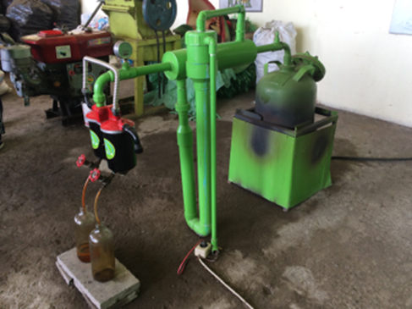
Gambar 2-7 Alat Pirolisis

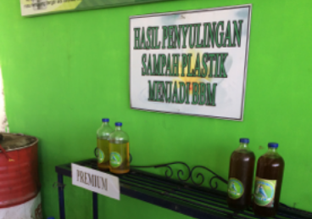
Gambar 2-8 Jenis Bahan Bakar Cair yang dihasilkan dari sampah plastik
Proses selanjutnya adalaj pendinginan yang dilakukan pada gas tersebut sehingga gas akan mengalami kondensasi dan membentuk cairan. Cairan inilah yang nantinya menjadi bahan bakar, baik berupa bensin maupun bahan bakar diesel. Untuk mendapatkan hasil dan performa yang lebih baik, maka ditambahkanlah katalis. Beberapa parameter sangat berpengaruh terhadap produk yang dihasilkan antara lain yaitu suhu, waktu, dan jenis katalis. Mesin yang digunakan untuk mengelola plastik menjadi BBM terbagi menjadi dua bagian yang dihubungkan dengan sebuah pipa di tengahnya. Untuk mengoperasikan mesin yang dinamakan MD Plast itu, diperlukan 15 kilogram sampah plastik padat atau 20 kilogram yang diletakkan di dalam tabung reaktor. Tampak tabung reaktor semacam wadah besi berbentuk kotak yang bisa langsung diisikan oleh sampah plastik. Setelah sampah plastik siap, tabung reaktor ditaruh di atas kompor yang berada di ujung sebelah kanan mesin. Proses pembakaran sampah plastik berlangsung kurang lebih empat jam. Setelah itu, uap hasil pembakaran sampah plastik akan diteruskan melalui pipa pendingin dan uap mengalami proses penyubliman sehingga berubah menjadi zat cair. Zat cair itulah yang menjadi minyak mentah, cikal bakal dari bahan bakar minyak.
Saat sudah mencapai tahap menjadi zat cair, akan ada proses pemanasan lagi yang dilakukan untuk membuat apakah minyak mentah itu akan menjadi minyak tanah, bensin, atau solar. Proses pemisahan partikel minyak itu dibagi ke tiga slot, dengan hasil akhirnya dikeluarkan melalui keran yang berjumlah tiga di tiap slotnya. Dari sampah plastik yang ditaruh penuh di dalam tabung reaktor, bisa menghasilkan 800 mililiter atau 0,8 liter BBM sintetis. (Ditjenppi, 2017).

BAB 3 METODE PENELITIAN

Waktu dan Tempat Penelitian
Waktu penelitian direncanakan dari bulan Oktober 2019 sampai dengan Maret 2020. Tempat penelitian di Wilayah Kabupaten / Kota Tegal.

Metode Proses Thermo Cracking (Pirolisis)
Proses perubahan fase dari padat menjadi cair berlangsung dalam dua tahap. Tahap pertama, perubahan fase padat menjadi gas dilakukan dengan cara memanaskan sampah plastik (padat) dengan menggunakan kompor LPG. Tahap kedua, perubahan fase gas menjadi cair dengan cara mengkondensasikan gas yang terbentuk pada tahap pertama sehingga diperoleh destilat berupa minyak (cair) (Jatmiko dkk., 2018).
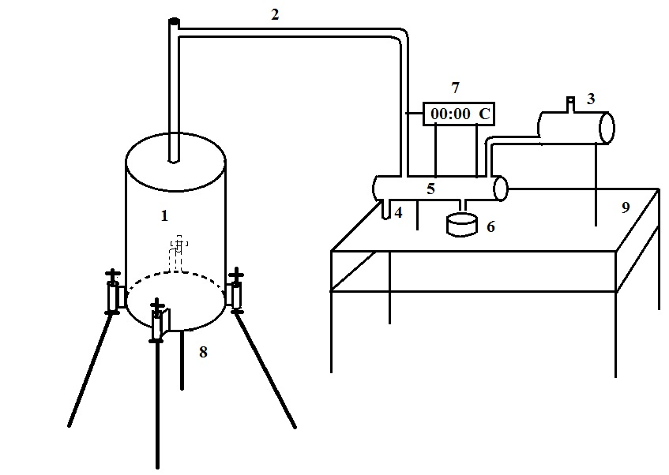
3-1 Mesin Pirolisis
Keterangan :
  - Bejana tempat sampah plastik
  - Pipa, aliran uap sampah plastik
  - Bejana, air dingin
  - Output air yang telah terpanasi uap panas dari sampah plastik
  - Alat Penukar Kalor
  - Output, zat cair yang dihasilkan dari sampah plastik setelah suhunya diturunkan oleh alat penukar kalor.
  - Pengukur suhu uap sampah plastik.
  - Alat pemanas diletakkan.
  - Meja penumpu alat penukar kalor dan tabung air.

Mekanisme Sambah Plastik Menjadi Bahan Bakar Cair
Secara umum, mekanisme konversi sampah plastik menjadi BBM adalah dengan menggunakan metode pirolisis, yaitu memanaskan plastik pada suhu di atas 400oC tanpa oksigen. Pada suhu tersebut, plastik akan meleleh dan kemudian berubah menjadi gas. Pada saat proses tersebut, rantai panjang hidrokarbon akan terpotong menjadi rantai pendek.
Proses selanjutnya adalah pendinginan yang dilakukan pada gas tersebut sehingga gas akan mengalami kondensasi dan membentuk cairan. Cairan inilah yang nantinya menjadi bahan bakar, baik berupa bensin maupun bahan bakar diesel.
Mesin yang digunakan untuk mengelola plastik menjadi BBM terbagi menjadi dua bagian pertama yang dihubungkan dengan sebuah pipa di tengahnya. Bagian kedua tampak tabung reaktor semacam wadah besi berbentuk silinder yang dapat langsung diisikan oleh sampah plastik. Setelah sampah plastik siap, tabung reaktor ditaruh di atas kompor yang berada di bawah. Proses pembakaran sampah plastik berlangsung kurang lebih empat jam.
Setelah itu, uap hasil pembakaran sampah plastik akan diteruskan melalui pipa pendingin dan uap mengalami proses penyubliman sehingga berubah menjadi zat cair. Zat cair itulah yang menjadi minyak mentah, cikal bakal dari bahan bakar minyak.
Saat sudah mencapai tahap menjadi zat cair, akan ada proses pemanasan lagi yang dilakukan untuk membuat apakah minyak mentah itu akan menjadi minyak tanah, bensin, atau solar. Proses pemisahan partikel minyak itu dibagi ke tiga slot, dengan hasil akhirnya dikeluarkan melalui keran yang berjumlah tiga di tiap slotnya.
Dengan metode konversi plastik menjadi BBM, sampah plastik tidak lagi menjadi masalah dan Pemerintah bersama dengan masyarakat dapat bekerjasama menanggulangi perubahan iklim dengan mengurangi produksi emisi gas rumah kaca (Menlhk, 2017).

BAB 4 LUARAN DAN TARGET CAPAIAN

Target Luaran
Luaran yang ditargetkan dari kegiatan penelitian ini adalah meningkatkan kemampuan mesin pirolisis atau mesin distilator dalam hal jumlah penampungan sampah plastik yang akan diolah menjadi bahan bakar cair.
Bukan hanya masalah jumlah plastik yang sudah diproduksi. Hal apapun yang berkaitan dengan plastik merusak planet ini, mulai dari dampak ekstraksi bahan bakar fosil untuk memproduksi plastik, lalu dampak kesehatan yakni racun yang terlepas ke lingkungan ketika plastik dibakar, hingga dampak yang menghancurkan kehidupan laut.
Ada yang dapat dilakukan mengenai hal ini. Mengurangi jumlah plastik yang digunakan mungkin terlihat sulit, tetapi itu lebih mudah dari apa yang dipikirkan. Kita dapat melakukan sebuah perubahan dengan banyak cara, dari aksi sederhana seperti membawa tas sendiri ke toko, menghindari perangkat makan plastik dan produk-produk yang mengandung partikel plastik yang sangat kecil. Hal yang penting adalah sadar akan yang kita konsumsi dan bagaimana itu mempengaruhi bukan hanya kehidupan dan lingkungan sekitar kita, tetapi seisi planet dan banyak spesies di dalamnya, baik itu besar maupun kecil (Gonzaga, 2017).
Target luaran ditayangkan di tribunjateng.com dan smpantura.com.

Target Capaian
Penelitian pengolahan Sampah Plastik menjadi bahan bakar cair yang dilakukan dengan mesin distilator atau mesin pirolisis, dalam bentuk ilmu pengetahuan dan Teknologi (Iptek) yang dikemas berupa ketrampilan fisik, berwujud alat pengolah sampah plastik. Target capaian informasi Iptek berupa ketrampilan fisik, berwujud alat pengolah sampah plastik menjadi salah satu energi yang berguna, dapat tersebar di media sosial. Hal ini untuk memudahkan masyarakat mengambil iptek dan ketrampilan yang diperlukan. Target capaian selanjutnya dalam transfer iptek dan ketrampilannya, diinformasikan melalui jurnal ilmiah, Jurnal Engineering Fakultas Teknik Universitas Pancasakti Tegal.

BAB 5 HASIL PENELITIAN

Alat Pirolisis
Hasil pelaksanaan kegiatan penelitian bahan bakar cair dari sampah plastik berupa alat mesin pirolisis.
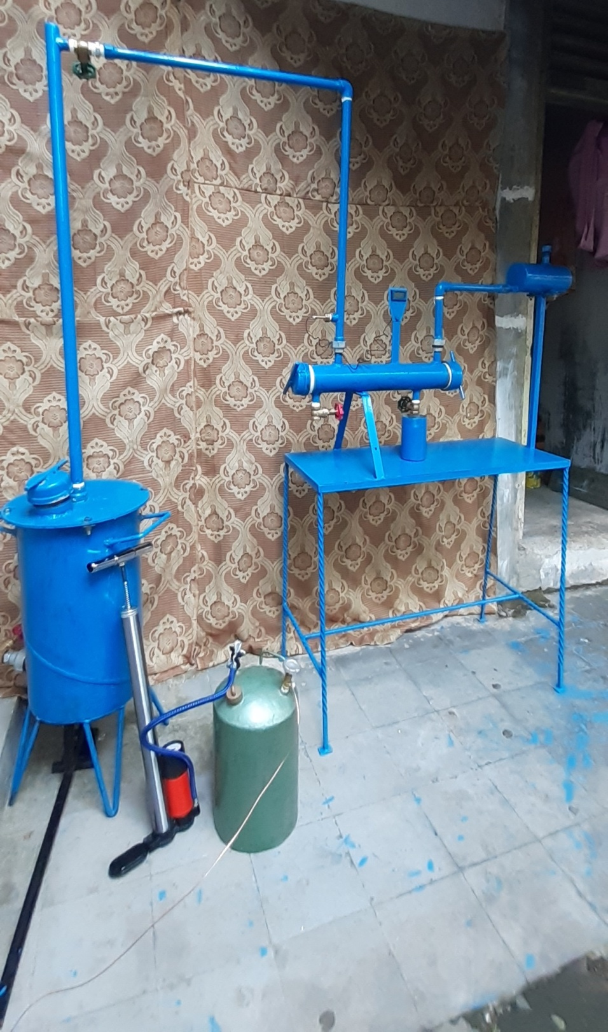
Gambar 5. 1 Alat Pirolisis

Tabel 5.1 Spesifikasi Alat Mesin Pirolisis
No | Nama Bagian Alat | Ukuran
1 | Tabung Besi | Tinggi = 47 cm  Diameter = 26 cm  Tebal besi = 3 mm
2 | Kaki Tabung Besi | Tinggi = 22 cm
3 | Kaki beserta penutup tabung besi | Tinggi = 90 cm
4 | Kran pada tabung besi | Diameter = ¾ dim
5 | Kran pada pipa besi, ada tiga kran terbuat dari kuningan dengan putaran besi. | Diameter = ½ dim
6 | Alat Penukar Kalor | - Panjang Pipa = 46 cm  - Panjang pipa dan penutup = 50 cm  - Diameter luar Pipa = 7,2 cm  - Diameter dalam Pipa = 7,0 cm  - Diameter dalam pipa penukar kalor = 4 mm  - Diameter luar pipa penukar kalor = 6 mm  - Jumlah pipa dalam penukar kalor = 5 pipa
7 | Pipa pendingin | - Diameter luar Pipa = 9 cm  - Panjang luar Pipa = 18 cm  - Diameter pipa penyalur pendinginan = ½ dim
8 | Meja Penumpu | - Lebar = 32 cm  - Tinggi = 72 cm  - Panjang = 80 cm
9 | Alat Pembakar | Bahan bakar = solar  Massa tabung = 1,78 kg  Tinggi tabung = 30 cm  Diameter Tabung = 19 cm  Udara diisikan dalam tabung yang berisi solar sedikit bensin, dengan pompa.

Tahapan Penelitian
- Memilih jenis sampah plastik tertentu
- Mencacah sampah plastik
- Menimbang Sampah Plastik.
- Memasukkan sampah plastik ke tabung pirolisis
- Memasukkan air pendingin ke tabung air.
- Memasukkan solar dan bensin dengan perbandingan 10 : 1 ke tabung alat pembakar.
- Menyalakan dengan api pada sumbu alat pembakar.
- Menunggu sampai pada suhu tertentu.
- Buka kran penutup aliran uap, sehingga aliran uap mengalir ke alat penukar kalor. Karena ada tabung pendingin berisi air, mengalir ke pipa yang berbeda dengan pipa aliran uap sehingga terjadi kontak antara pipa yang terisi aliran panas dengan pipa yang terisi ailiran air yang dingin.
- Mengukur suhu uap
- Pada salah satu aliran pipa uap yang telah didinginkan pipa air, diberi tampungan berupa pipa yang lebih besar.
- Tetes-tetes cairan yang keluar dari salah satu pipa alat penukar kalor, diharapkan adalah bahan bakar cair.

Data Hasil Penelitian
Massa sampah plastik, M = 1,075 kg
- Hari Jum’at, 24 Januari 2020 dari jam 09.28 – 10.54, sampah plastik dalam tabung pirolisis dibakar dengan kompor berbahan bakar solar. Sampah plastik menyusut, ada embun air, suhu di dekat alat penukar kalor 31,7ºC – 33,8ºC. Karena terjadi hujan, pembakaran dihentikan, dilanjutkan dari jam 14.42 – 16.00, suhu pada aliran pipa dekat alat penukar kalor, 32,9ºC.
- Hari Selasa, 28 Januari 2020, dilakukan pembakaran ulang dari jam 11.00 – 16.45, Pada tabung pirolisis, suhu mencapai 53ºC, terdapat kebocoran pada penutup tabung pirolisis.

Tabel 5.1 Pengamatan Suhu Alat terhadap lingkungan
No. | Jam | Suhu | Suhu dekat
 |  | Lingkungan | Alat Penukar
 |  |  | Kalor
 |  | ºC | ºC
1 | 11:51 | 33,6 | 34,1
2 | 12:05 | 33,6 | 33,7
3 | 12:15 | 33,1 | 33,2
4 | 14:04 | 35,0 | 34,9
5 | 14:06 | 35,0 | 35,1
6 | 14:58 | 32,0 | 33,2
7 | 15:10 | 33,0 | 33,2
8 | 16:14 | 33,2 | 33,9
9 | 16:16 | 33,2 | 34,4

- Karena terjadi kobocoran tabung pirolisis, volume uap plastik yang dihasilkan, V = 5,4 ml. Penelitian dihentikan sementara.
- Setelah tabung pirolisis diperbaiki, dan diamati tidak bocor lagi, maka penelitian berikutnya, dengan massa plastik semula M = 1,075 kg, diperoleh volume cairan dari sampah plastik yang dibakar menjadi V = 14,8 ml.
- Dari sampah plastik M = 1,075 kg, setelah proses pembakaran sekitar 5,5 jam, diperoleh volume cairan dari sampah plastik yang dibakar, V = 20,2 ml.

Analisa dan Pembahasan
Dari hasil data suhu lingkungan pembakaran dengan suhu dekat alat penukar kalor, yang mendapat pendinginan dari air, berakibat perubahan suhu, tidak terlalu jauh berbeda. Suhu uap pada tabung pirolisis mencapai 53,3ºC, belum sampai pada suhu yang diharapkan yakni mencapai diatas 75ºC, penelitian dihentikan, karena terjadi kebocoran pada penutup tabung pirolisis. Volume yang dihasilkan, tentu saja sedikit karena kebocoran aliran uap, V = 5,4 ml.
Setelah tabung pirolisis dan penutupnya, diperbaiki diperoleh hasil dari pembakaran berikutnya didapat V = 14,8 ml. Jumlah total yang diperoleh V = 20,2 ml untuk massa sampah plastik M = 1,075 kg. Volume cairan dari pembakaran sampah plastik tanpa oksigen V = 20,2 ml, ditimbang diperoleh massa cair tersebut M = 0,025 kg = 25 gram. Dengan demikian, massa jenis cairan yang didapat adalah
gram/ml.
Pada proses pertama destilasi dari sampah plastik dengan massa jenis ρ = 1,24 gram/ml, menunjukkan masih terdapat massa air dan massa zat padat dari sampah plastik. Analisa ini berdasarkan massa jenis air murni ρ = 1,00 gram/ml, sedangkan massa jenis cairan yang diperoleh dari penelitian ini ρ = 1,24 gram/ml, lebih besar daripada massa jenis air.

BAB 6 KESIMPULAN DAN SARAN

Kesimpulan
- Untuk mendapatkan variable suhu dari proses pembakaran, proses destilasi sampai menghasilkan bahan bakar cair dari sampah plastik dengan alat mesin pirolisis atau mesin destilator, dapat dilakukan. Suhu lingkungan pembakaran, berubah dari panasnya api pembakaran, karena pembakaran dilakukan terbuka. Suhu aliran uap pada pipa dekat alat penukar kalor, dipengaruhi oleh panas aliran uap dan didinginkan oleh air, sehingga suhunya menjadi turun mendekati suhu lingkungan.
- Untuk mengetahui jumlah bahan bakar yang diperlukan dan jumlah bahan bakar yang dihasilkan dengan kualitas tertentu. Untuk tujuan ini, tidak dapat dilakukan sepenuhnya, karena penelitian dilakukan di tempat terbuka, karena apabila terjadi hujan, penelitian tidak dapat dilanjutkan. Menggunakan kompor berbahan solar, ternyata tidak stabil. Penelitian dilanjutkan dengan pembakar dari batubara, dari sejumlah 20 kg batubara, baru hanya 5 kg batubara yang terpakai.
- Banyaknya sampah plastik yang dimasukkan dalam tabung pirolisis, hanya, M = 1,075 kg, mendapatkan volume uap sampah plastik yang telah didinginkan dengan alat penukar kalor sebanyak, V = 5,4 ml. Pada penelitian berikutnya setelah kebocoran pada penutup tabung pirolisis diperbaiki, diperoleh Volume V = 14,8 ml. Jumlah total volume cairan yang diperoleh V = 20,2 ml dan massa cairan tersebut M = 25 gram, sehingga massa jenis cairan ρ = 1,24 gram/ml. Karena pembakaran sampah plastik belum mencapai suhu uap yang diharapkan, sehingga masih mengandung uap air.

Saran
- untuk mendapatkan bahan bakar cair dari sampah plastik dari alat mesin pirolisis, sebaiknya alat sudah diujicoba beberapa kali untuk mengetahui layak atau tidaknya dapat digunakan.
- Pembakaran tabung pirolisis, sebaiknya dilakukan dalam ruang tertutup dengan memperhatikan aliran oksigen dan aliran panas api pembakar.
- Penelitian seharusnya dilakukan di ruang beratap, menghindari kegagalan karena adanya air hujan.

DAFTAR PUSTAKA

Achmad, F. B. (2019). Tribun Jateng.com. Retrieved 2019, from Sehari Bisa Hasilkan 250 Ton Sampah, Masalah Lingkungan Terbesar di Kota Tegal: https://jateng.tribunnews.com/2019/07/29/sehari-bisa-hasilkan-250-ton-sampah-masalah-lingkungan-terbesar-di-kota-tegal
Arif Setyo Nugroho, Rahmad, Suhartoyo. (2018). PEMANFAATAN LIMBAH PLASTIK SEBAGAI ENERGY ALTERNATIF. SIMETRIS, Vol. 9 No. 1 , 55 - 60.
Bahraini, A. (2018, 07 17). waste4change.com. Retrieved 07 17, 2018, from 7 Tipe Plastik yang Perlu Anda Ketahui: https://waste4change.com/7-types-plastic-need-know/2/
Ditjenppi. (2017). Direktorat Jenderal Pengendalian Perubahan Iklim - Kementerian Lingkungan Hidup dan Kehutanan. Retrieved 2017, from Konversi Sampah Plastik menjadi BBM : http://ditjenppi.menlhk.go.id/kcpi/index.php/aksi/mitigasi/implementasi/321-konversi-sampah-plastik-menjadi-bbm
Gonzaga, D. (2017, January 20). greenpeace.org. Retrieved January 20, 2017, from Setiap plastik yang pernah dibuat, masih ada hingga kini. Berikut ceritanya: https://www.greenpeace.org/indonesia/cerita/1715/setiap-plastik-yang-pernah-dibuat-masih-ada-hingga-kini-berikut-ceritanya/?ea.tracking.id=GoogleSearch&utm_campaign=Plastics-Free-Future&utm_source=GoogleSearch&utm_medium=Ad&utm_content=Link&utm_term=Gener
Hudiyanto, W. (2018). Suara Merdeka News. Retrieved 2018, from Pemkot Tegal Prioritaskan Penanganan Sampah Plastik: https://www.suaramerdeka.com/news/baca/173387/pemkot-tegal-prioritaskan-penanganan-sampah-plastik
Jatmiko dkk. (2018). PEMANFAATAN LIMBAH PLASTIK SEBAGAI BAHAN BAKU PEMBUATAN BAHAN BAKAR ALTERNATI. Jurnal Litbang Vol. XIV, No.1 , 58 - 67.
M. Syamsiro, M. (2013). mahasiswa pasca sarjana di Tokyo Institute of Technology, Jepang dan Dosen di Fakultas Teknik Universitas Janabadra Yogyakarta. Retrieved 2013, from Mengenal Sampah Plastik dan Penanganannya: https://olahsampah.com/index.php/manajemen-sampah/36-mengenal-sampah-plastik-dan-penanganannya
Mahmudah, P. (2015). utakatikotak.com. Retrieved 2015, from Rumus Kimia Plastik: https://www.utakatikotak.com/kongkow/detail/10336/Rumus-Kimia-Plastik
Mella Katrina Sari, Dani Fitria Brilianti, Imam Bukhori. (2018). PENINGKATAN KREATIFITAS IBU-IBU PKK PESURUNGAN LOR MELALUI PEMANFAATAN BARANG BEKAS RUMAH TANGGA MENJADI PRODUK DECOUPAGE BERNILAI ESTETIKONOMIS. Jurnal Abdimas PHB Vol 1 No 2 , 105 - 110.
Pandji. (2018, 04 26). bbc.com. Retrieved 04 26, 2018, from Ilmuwan ITB ubah bungkus mi instan menjadi bahan bakar minyak: https://www.bbc.com/indonesia/majalah-43902985
Putra, T. R. (2017). Otomotifnet.com. Retrieved 2017, from Wow! Sampah Plastik Sekarang Dijadikan Aspal Di Indonesia: https://otomotifnet.gridoto.com/read/231150304/wow-sampah-plastik-sekarang-dijadikan-aspal-di-indonesia#!%2F
Syamsiro, M. (2013). Olah Sampah. Retrieved 2013, from Mengenal Sampah Plastik dan Penanganannya: https://olahsampah.com/index.php/manajemen-sampah/36-mengenal-sampah-plastik-dan-penanganannya
Wijaya, I. (2019, 09 27). Otomotifnet.com. Retrieved 09 27, 2019, from Kemenperin Temukan Inovasi, Olah Sampah Plastik Jadi BBM Setara Solar!: https://otomotifnet.gridoto.com/read/231866004/kemenperin-temukan-inovasi-olah-sampah-plastik-jadi-bbm-setara-solar#!%2F
Zen, M. (2019, January 19). Media Indonesia. Retrieved January 19, 2019, from Mengubah Limbah Plastik Menjadi Paving Block: https://mediaindonesia.com/read/detail/211521-mengubah-limbah-plastik-menjadi-paving-block

